# **Amtliche Bekanntmachung der Gemeinde Stepenitztal**

**Betr.: Flächennutzungsplan der Gemeinde Stepenitztal, hier: 2. Änderung des Teilflächennutzungsplanes der ehemaligen Gemeinde Mallentin**

**Bekanntmachung der Öffentlichkeitsbeteiligung gemäß § 3 Abs. 2 Baugesetzbuch (BauGB)**

Die Gemeindevertretung der Gemeinde Stepenitztal hat in ihrer Sitzung am 08.04.2025 den Entwurf der 2. Änderung des Teilflächennutzungsplanes der ehemaligen Gemeinde Mallentin sowie die dazugehörige Begründung inkl. Umweltbericht für die Beteiligung nach § 3 Abs. 2 sowie § 4 Abs. 2 BauGB bestimmt.

Zum Zweck der **Öffentlichkeitsbeteiligung** wird der Entwurf der 2. Änderung des Teilflächennutzungsplanes der ehemaligen Gemeinde Mallentin mit dem dazugehörigen Entwurf der Begründung (inkl. Umweltbericht) in der Zeit

**vom 29.04.2025 bis zum 06.06.2025**

auf der Internetseite des Amtes Grevesmühlen-Land unter folgender URL veröffentlicht.

https://www.grevesmuehlen-erleben.de/news/öffentliche-bekanntmachungen

Zudem werden die Unterlagen in das Bau- und Planungsportal M-V eingestellt.

<https://www.bauportal-mv.de/bauportal/Bauleitplaene>

Zusätzlich erfolgt eine öffentliche Auslegung im Bauamt des Amtes Grevesmühlen-Land, Rathausplatz 1, Haus 2, 1. Obergeschoss (gegenüber von Zimmer 2.1.05), 23936 Grevesmühlen, während der Dienstzeiten.

Stellungnahmen können während der Veröffentlichungsfrist abgegeben werden. Es wird darauf hingewiesen, dass nicht fristgerecht abgegebene Stellungnahmen bei der Beschlussfassung über den Bauleitplan unberücksichtigt bleiben können. Die Abgabe von Stellungnahmen soll elektronisch an [**s.bichbaeumer@grevesmuehlen.de**](mailto:s.bichbaeumer@grevesmuehlen.de) erfolgen. Bei Bedarf können Stellungnahmen auch auf anderem Wege abgegeben werden.

**Bauamt des Amtes Grevesmühlen-Land**

**Rathausplatz 1, 23936 Grevesmühlen**

**Tel.: 03881 – 723 165**

**Mail: s.bichbaeumer@grevesmuehlen.de**

Die Verarbeitung personenbezogener Daten erfolgt auf Grundlage des Art. 6 Abs. 1 e der Datenschutzgrundverordnung (DSGVO) in Verbindung mit § 3 BauGB und dem Landesdatenschutzgesetz. Sofern die Stellungnahme ohne Absenderangaben abgegeben wird, erhält der Absender keine Mitteilung über das Ergebnis der Prüfung.

Die Gemeinde weist zudem darauf hin, dass gemäß § 3 Abs. 3 BauGB bei Flächennutzungsplänen eine Vereinigung im Sinne des § 4 Abs. 3 Satz 1 Nr. 2 des Umwelt-Rechtsbehelfsgesetzes (UmwRG) in einem Rechtsbehelfsverfahren nach § 7 Abs. 2 UmwRG gemäß § 7 Abs. 3 Satz 1 des UmwRG mit allen Einwendungen ausgeschlossen ist, die sie im Rahmen der Veröffentlichungsfrist nicht oder nicht rechtzeitig geltend gemacht hat, aber hätte geltend machen können.

Des Weiteren macht die Gemeinde bekannt, dass folgende **Arten umweltbezogener Informationen** verfügbar sind und ebenfalls veröffentlicht werden:

* Umweltbericht
* Stellungnahme des Amtes für Raumordnung und Landesplanung Westmecklenburg vom 12.11.2024
* Stellungnahme des Landkreises Nordwestmecklenburg vom 28.10.2024
* Stellungnahme des staatlichen Amtes für Landwirtschaft und Umwelt Westmecklenburg vom 21.10.2024
* Stellungnahme des Wasser- und Bodenverbandes Stepenitz-Maurine vom 27.09.2024
* Stellungnahme des Zweckverbandes Grevesmühlen vom 01.10.2024

**Umweltbericht**

Schutzgebiete und Schutzobjekte

Nördlich des Änderungsbereiches befindet sich eine geschützte Hecke.

Schutzgut Boden

Die Bodenart und die Bodenfunktion wurden betrachtet. Mögliche Auswirkungen auf das Schutzgut wurden untersucht.

Schutzgut Wasser

Innerhalb des Änderungsbereiches und im unmittelbaren Nahbereich sind keine natürlichen Oberflächengewässer vorhanden. Der Änderungsbereich befindet sich innerhalb der Trinkwasserschutzzone III B der Wasserschutzgebietsverordnung Dassow-Prieschendorf (MV_WSG_2031_04). Mögliche Auswirkungen auf das Schutzgut Wasser wurden untersucht.

Schutzgut Tiere und Pflanzen

Die Auswirkungen auf das Schutzgut wurden untersucht. Zur Bewertung der artenschutzrechtlichen Belange erfolgte eine Potentialabschätzung auf Ebene der verbindlichen Bauleitplanung (Bebauungsplan Nr. 6).

Schutzgut Klima / Luft

Das Schutzgut wurde betrachtet. Mögliche Auswirkungen auf das Schutzgut wurden untersucht.

Schutzgut Mensch

Das Schutzgut Mensch wurde betrachtet. Der Änderungsbereich stellt derzeit keine Erholungseignung dar.

Schutzgut Landschaft / Ortsbild

Der Einfluss auf das Landschafts- und Ortsbild wurde beschrieben und bewertet.

Schutzgut Kultur- und sonstige Sachgüter

Innerhalb des Änderungsbereiches sind keine Bodendenkmale vorhanden.

**Stellungnahme des Amtes für Raumordnung und Landesplanung Westmecklenburg vom 12.11.2024**

Es wird auf die Teilfortschreibung der Kapitel 4.1 Siedlungsentwicklung und 4.2 Wohnbauflächenentwicklung des Regionalen Raumentwicklungsprogramms Westmecklenburg hingewiesen. Es werden Informationen zur Vereinbarkeit der Planung mit den Zielen und Grundsätzen der Raumordnung und Landesplanung gegeben.

**Stellungnahme des Landkreises Nordwestmecklenburg vom 28.10.2024**

FD Bauordnung und Planung, Bauleitplanung

Es werden Hinweise zu den Bodenwertzahlen gegeben.

Untere Wasserbehörde

Es wird darauf hingewiesen, dass der Änderungsbereich innerhalb der Trinkwasserschutzzone III B der Wassererfassung Dassow-Prieschendorf liegt. Es werden Hinweise zur Niederschlagswasserbeseitigung gegeben.

Untere Immissionsschutzbehörde

Es wird darauf hingewiesen, dass einwirkende Geruchsstoffimmissionen aus benachbarten Tierhaltungsanlagen auf Ebene der verbindlichen Bauleitplanung (Bebauungsplan Nr. 6) zu berücksichtigen sind.

Untere Naturschutzbehörde

Es werden Hinweise zum Biotopschutz gegeben.

**Stellungnahme des staatlichen Amtes für Landwirtschaft und Umwelt Westmecklenburg vom 21.10.2024**

Es wird auf Belange der Landwirtschaft hingewiesen.

**Stellungnahme des Wasser- und Bodenverbandes Stepenitz-Maurine vom 27.09.2024**

Es wird auf die bestehenden Vorflutverhältnisse der vorhandenen Gewässer zweiter Ordnung im Umfeld des Änderungsbereiches hingewiesen.

**Stellungnahme des Zweckverbandes Grevesmühlen vom 01.10.2024**

Es werden Hinweise zur Entsorgung von Schmutz- und Oberflächenwasser gegeben.

Stepenitztal, den 16.04.2025

Stegmann, Bürgermeister

Übersichtsplan

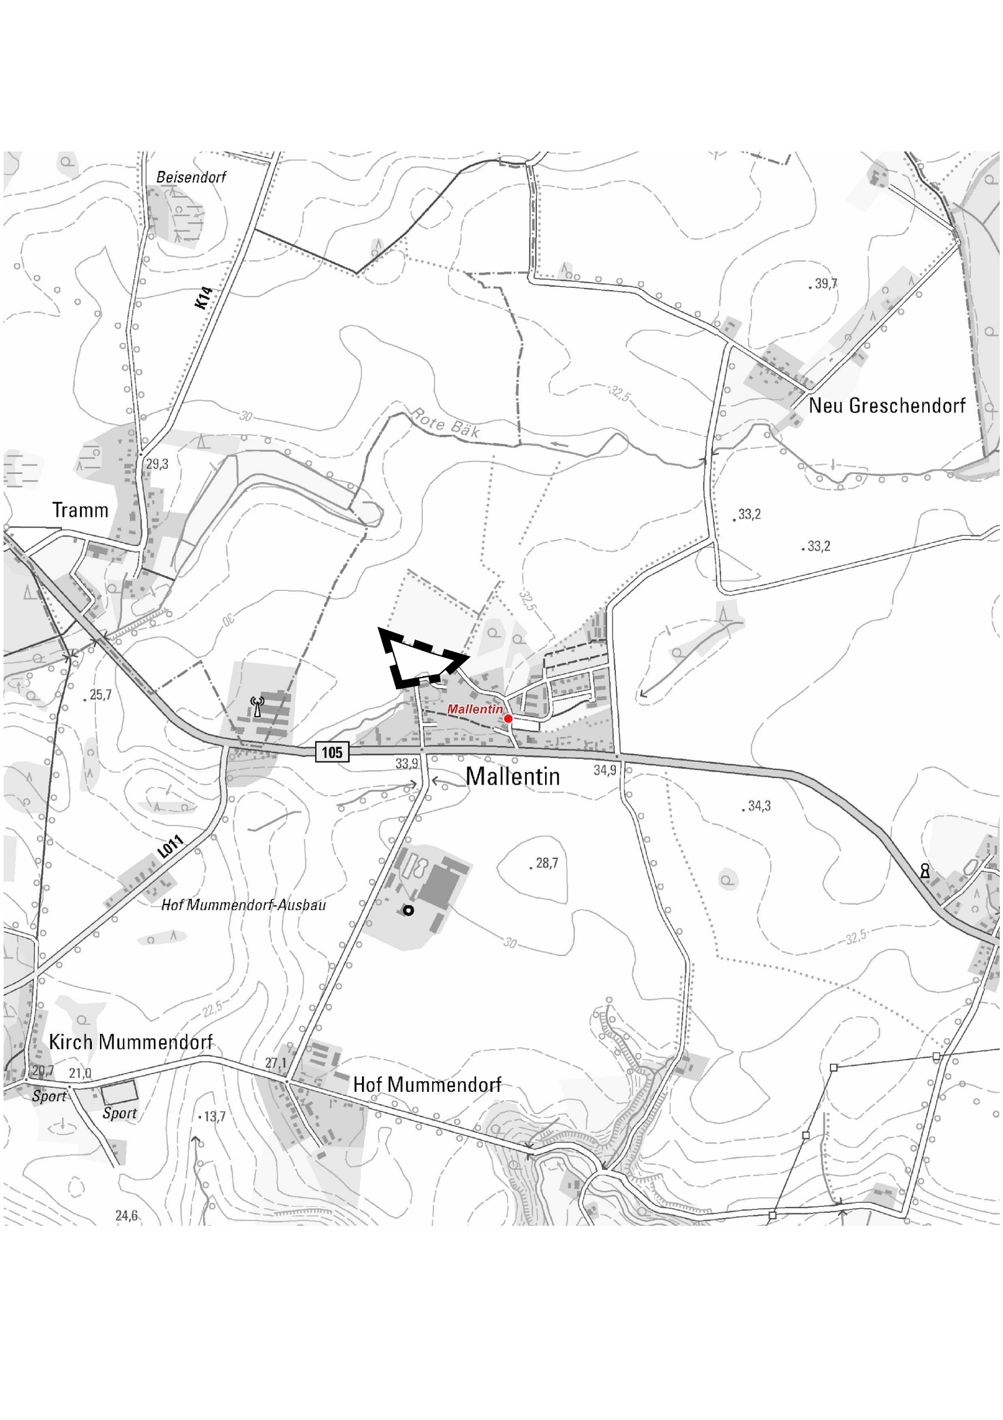

Änderungsbereich des Flächennutzungsplanes der Gemeinde Stepenitztal, hier: 2. Änderung des Teilflächennutzungsplanes der ehemaligen Gemeinde Mallentin

Auszug aus der digitalen toppgrafischen Karte, © GeoBasis DE/M-V 2024